- Какие функции оперативного и стратегического анализа требуются в системе? В чем назначение этих функций, какого рода операции они должны реализовывать?

Ответ:

Техническим заданием не предусматриваются какие-либо жёсткие требования в отношении аналитических функций в НМБД, поскольку детальный оперативный анализ информации производится при помощи специального информационно-аналитического программного обеспечения (IBM “i2”). Главное требование – обеспечить вывод сведений из НМБД (вплоть до конкретных таблиц, полей, связей в таблицах и т.п.) по требованию пользователя в табличной или текстовой форме (*.xls, *.txt). Вместе с тем, в качестве базовых функций анализа необходимо реализовать следующее.

В части стратегического анализа:
- Возможность формирования таблиц/графиков, отображающих общее количество фактов наркопреступлений, изъятий наркотиков и задержанных лиц в разрезе регионов Узбекистана, по видам, по заданному временному периоду, по возрасту/национальному составу/полу преступников, по ведомствам, проводившим задержание и т.д.
Примечание: указанный функционал должен быть доступен пользователям с определёнными правами и привилегиями.

В части оперативного анализа:
- Возможность установления связей между таблицами и их последующее отображение/раскрытие в упрощённом для пользователя виде.
К примеру, необходимо посмотреть/раскрыть все связи лица по фамилии «Тошматов» с таблицами преступление/наркотики/оружие/автомобили. В упрощённом виде таблицы могут быть отображены в виде иконок (или фотографий) и связей между ними. Последующее нажатие/выбор приводит к раскрытию всех таблиц и данных в них.
Главное назначение функций оперативного анализа состоит в том, что оперативный сотрудник должен иметь возможность увидеть все связи фигурантов уголовных дел на основе имеющихся сведений в базе данных. Иными словами оперативный анализ должен быть построен на основе объектов и связей.

Пример реализации данных функций в IBM “i2” (см. на следующей странице).

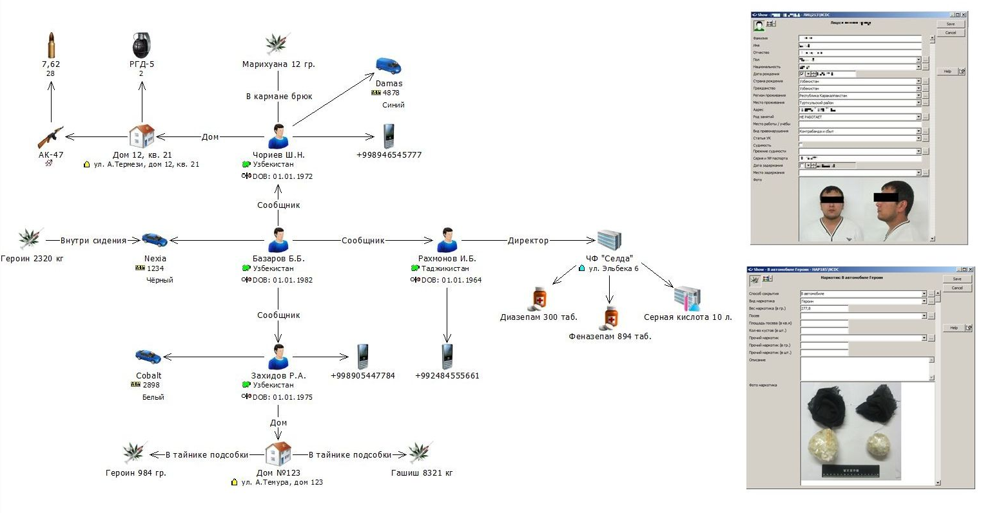
Создано в ПО IBM “i2”

Компания-разработчик вправе предложить свои варианты реализации данных видов анализа. Следует учитывать, что данные компоненты не должны чрезмерно нагружать систему.

- Что подразумевается под «картографическими элементами» в функциях системы? В чем назначение этих элементов, какого рода операции они должны реализовывать?

Ответ: Функция картографирования аналогична вышеуказанным элементам стратегического анализа. Основная цель – отображение фактов преступлений и изъятий наркотиков по регионам/районам/городам Узбекистана на основе имеющихся сведений в НМБД. Форму и вид реализации данной функции НИАЦКН оставляет за компанией-разработчиком. В качестве примера может быть использован веб-сайт мониторинга наркотиков Управления ООН по наркотикам и преступности - http://drugsmonitoring.unodc-roca.org

- Если функция работы с «картографическими элементами» подразумевает работу с картой реальной местности, данные которой обновляются на регулярной основе, то есть ли требования/ограничения на использование сервисов-поставщиков геоданых (Google Maps, Яндекс Карты, Open Street Map и т.п.)?

Ответ: В качестве карт могут быть использованы динамические карты Google Maps и др. предложенные компанией-разработчиком сервисы-поставщиков геоданных.
В НИАЦКН для детального анализа данных используются ПО “ArcGIS” и IBM “i2”. Предполагается, что для детального анализа будут использованы экспортированные сведения из НМБД.

- Верно ли понимание того, что отсутствует требование обеспечить интеграцию разрабатываемой системы с какими-либо внешними системами в целях реализации функций автоматического импорта/экспорта данных? Т.е. ввод данных в систему предполагается в ручном режиме, как и экспорт в табличный и текстовый форматы. Если понимание ошибочно, просьба уточнить требования к интеграции: с какого рода системами необходимо взаимодействовать, для обмена какими данными?

Ответ: Верно. Ввод данных будет производиться в ручном режиме. Обеспечивать интеграцию с другими базами данным (IBM “i2”) нет необходимости. Вместе с тем, должна существовать возможность однократного импорта данных в НМБД. На данный момент это сведения о 60 тыс. фактов наркопреступлений (доступно в файле формата *.xls). В целях безопасности процесс импорта должен быть произведён сотрудником НИАЦКН (при помощи представителя компании-разработчика). Для примера реализации данной функции компании-разработчику будет предоставлена пустая форма таблицы в *.xls.

- Есть ли жесткие требования/ограничения, накладываемые на список документации, предоставляемой исполнителем по завершению проекта?

Ответ: Нет.

- Каково ожидаемое количество пользователей, одновременно работающих с системой по ходу реальной эксплуатации?

Ответ: Мы ожидаем от 100 до 200 пользователей зарегистрированных в системе. Соответственно, должна быть обеспечена возможность работы свыше 10 пользователей одновременно.

- Будут ли применятся прочие нефункциональные требования и ограничения? Если да, то укажите. Например, необходимость соблюдения конкретных ГОСТов и национальных стандартов при разработке документации и функционала системы.

Ответ: Нет. Основное требование – обеспечение безопасности хранимых данных.

- Верно ли понимание, что аппаратная часть (сервер) и необходимая для развертывания системы инфраструктура будут обеспечены заказчиком?

Ответ: Да. НИАЦКН будет предоставлен 1 современный сервер. Компания-разработчик должна ориентироваться на возможности и производительность данного сервера. В случае если сервер не будет отвечать техническим требованиям разработанной системы, разработчику необходимо сообщить необходимую требуемую конфигурацию, для последующей закупки. НИАЦКН может быть обеспечено предоставление «тестового» сервера средней производительности. Сервер базы данных должен располагаться исключительно в НИАЦКН.

- Накладываются ли какие-либо ограничения на формат проведения работ по развертыванию системы на период ввода в эксплуатацию – допустимо ли проведение удаленных работ?

Ответ: В целях безопасности, проведение удалённых работ невозможно. Все работы связанные с развёртыванием системы (настройкой сервера) должны осуществляться непосредственно в НИАЦКН. В случае крайней необходимости, по согласованию с руководством НИАЦКН, сервер может быть предоставлен компании-разработчику.

- Верно ли понимание, что 2х месячный период работ по обеспечению технической поддержки и обучению пользователей входит в ожидаемый срок выполнения контракта 6 мес., указанный в документе «RFQ UZB_11_2015_PMD Development of database for NCDC»?

Ответ: Да. После завершения работ по созданию системы компанией разработчиком должно быть обеспеченно проведение краткосрочного тренинга для сотрудников НИАЦКН, как по административной, так и по пользовательской части. Также, необходимо обеспечить бесплатную 2х месячную техническую поддержку, последующая техническая поддержка может быть осуществлена на платной основе.

- Имеются ли четкие критерии приемки/достижения успеха проекта? Если да, то просьба предоставить информацию.

Ответ: Конкретных критериев нет.

